**5a, engleski jezik, 15.6.-17.6.**

Memory games – Ponavljanje gradiva

Šaljem vam ove igre parova. U prvoj ćemo ponoviti imena zemalja i nacionalnosti.

<https://matchthememory.com/5countries> Države i nacionalnosti. Klikni na link i igraj.

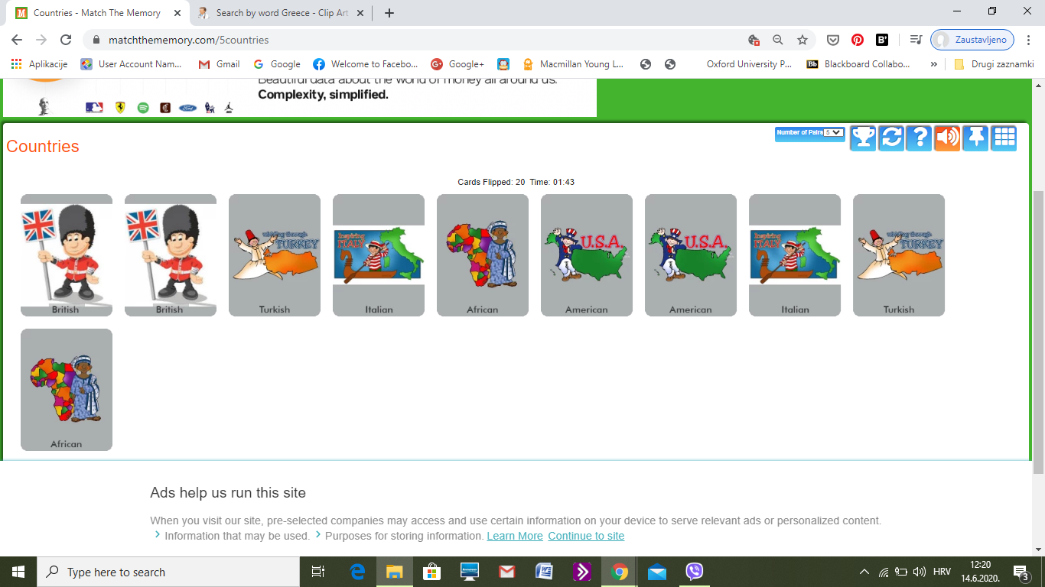

Britain - British Turkey - Turkish Africa - African

Italy - Italian America - American

He is from America. ili He is American.

Ovo su školski predmeti. Pronađite parove. Kliknite na link i igrajte. <https://matchthememory.com/elfi-schoolsubjects>

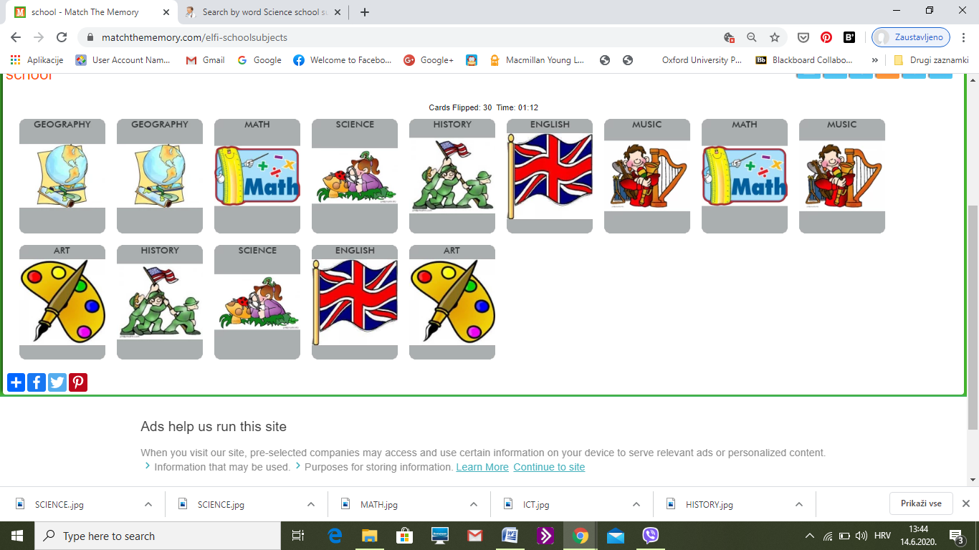

I am good at Geography. I am not so good at History.

U gradu se nalaze dućani, hoteli, crkve, banka, kafići , restorani. Mjesta u gradu

Spojite slike i riječi <https://matchthememory.com/elfi-town>

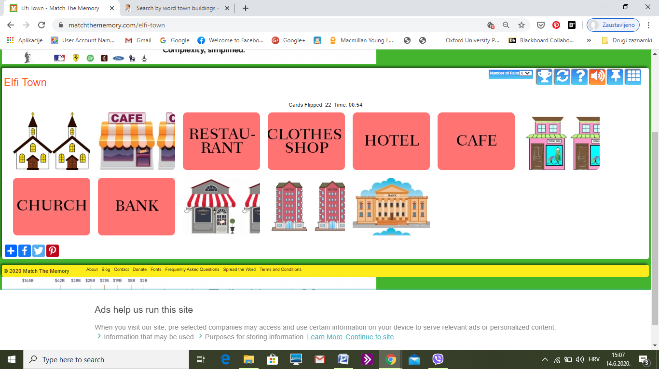

In my town there is a bank. In my town there are two churches.

Na You Tube kanalu imate ovu zabavnu priču. **Steve i Maggie** (vrana) žele imati piknik. Ali vrijeme je loše. Pogledajte kako, uz pomoć čarolije, ipak imaju lijepo vrijeme. Uživaju li na kraju u pikniku?

<https://www.youtube.com/watch?v=TCV3weRQDDg>

Evo nekoliko slika iz filma.

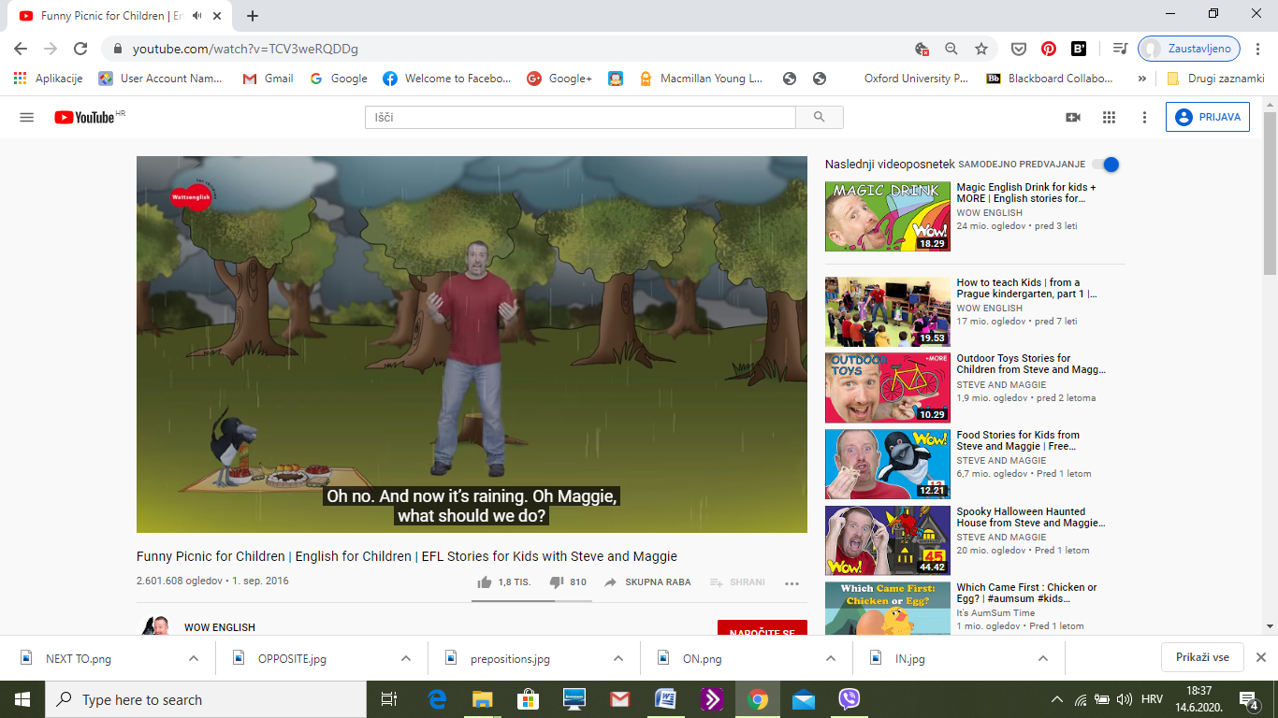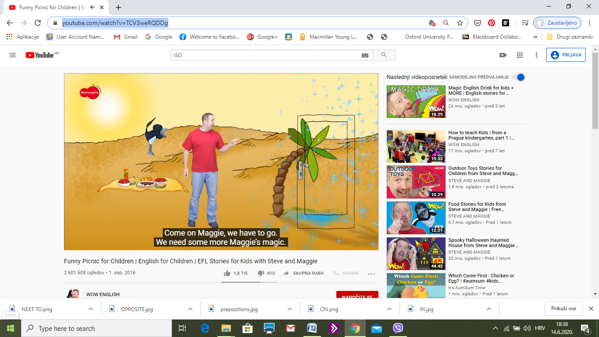 Pada kiša. Što da radimo? Dođi Maggie, moramo ići. Treba nam još malo čarolije.

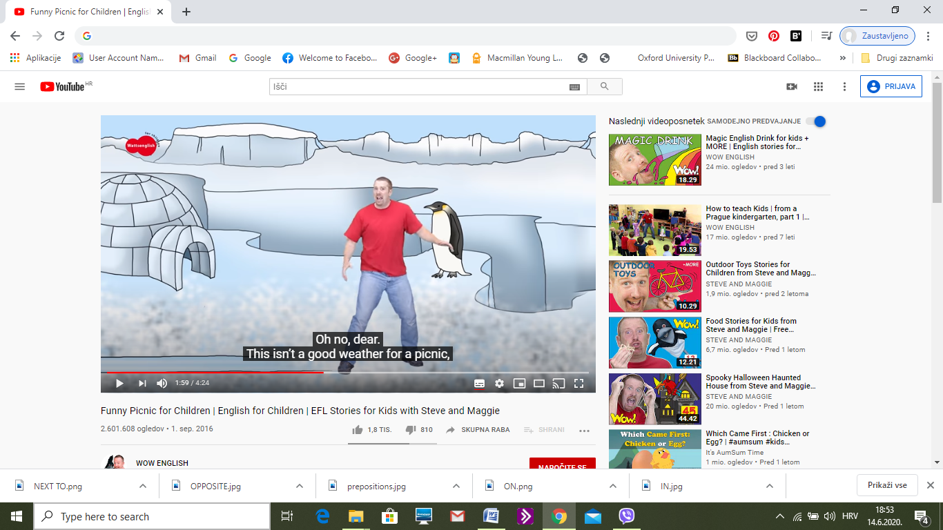 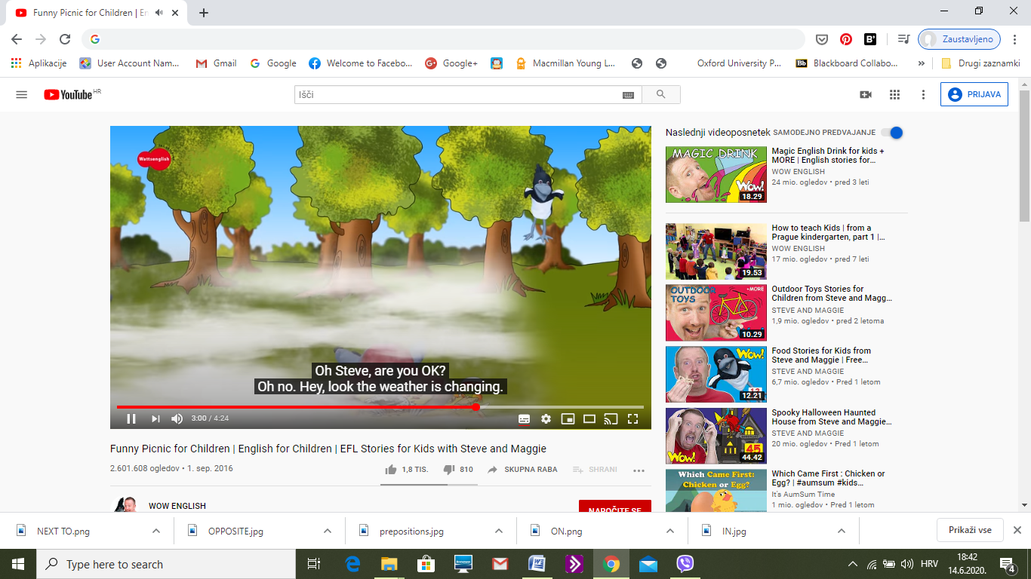 Oh, ne. Ovo nije dobro vrijeme za piknik. Steve, jesi li OK? Pogledaj vrijeme se mijenja.

Pogledajte video nekoliko puta. Pokušajte zapamtiti neke rečenice.

Magic English Drink <https://www.youtube.com/watch?v=UPHa7Htt_UQ> U ovom videu Steve govori o tome kako se osjeća, a Maggie mu često pomaže svojom čarolijom. 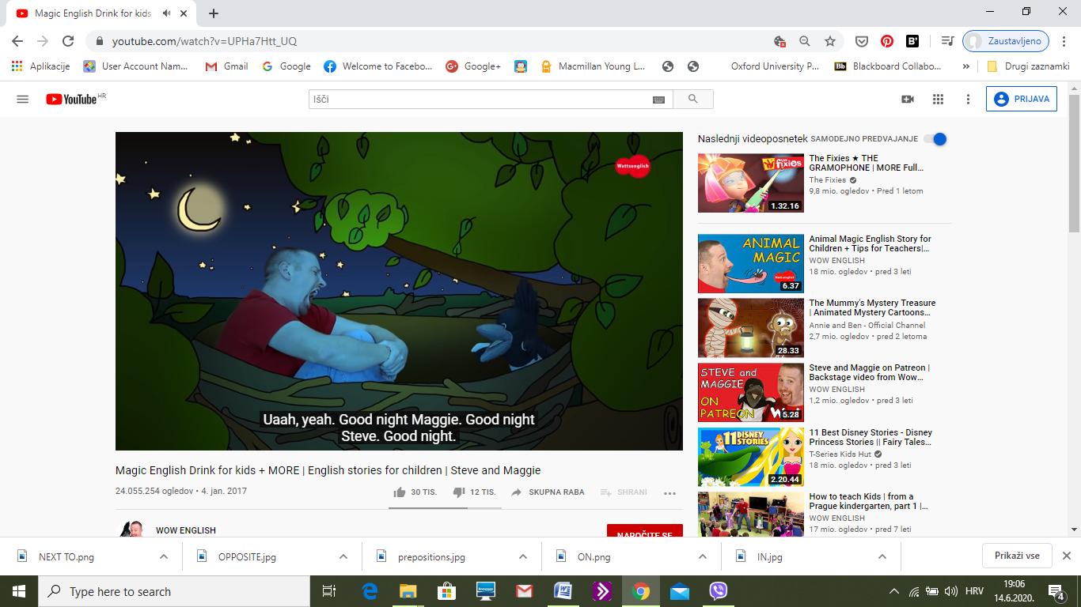 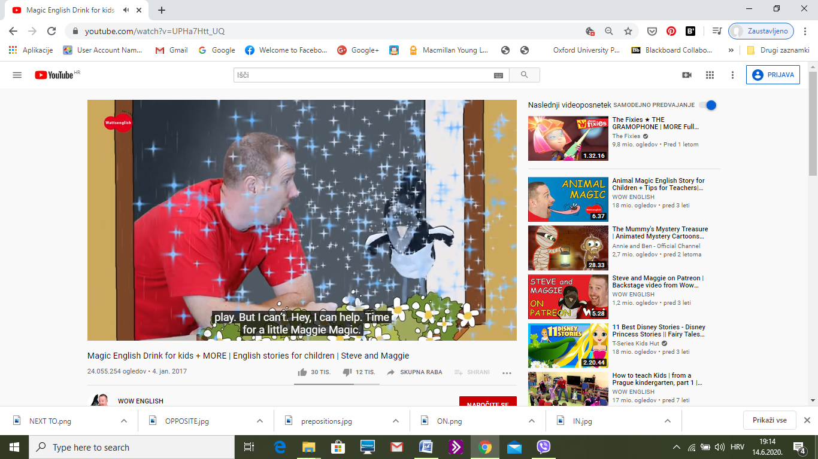  **Laku noć Maggie. Laku noć Steve.** **Ja mogu pomoći. Vrijeme je za malo Maggie čarolije.**

Nadam se da su vam sadržaji koje sam vam slala bili poučni i zabavni. Nastavite učiti engleski i tijekom praznika. Kad budete imali vremena utipkajte u tražilicu Steve and Maggie ili WOW English TV Meni su oni odlični.

Slušajte, ponavljajte i zabavljajte se!

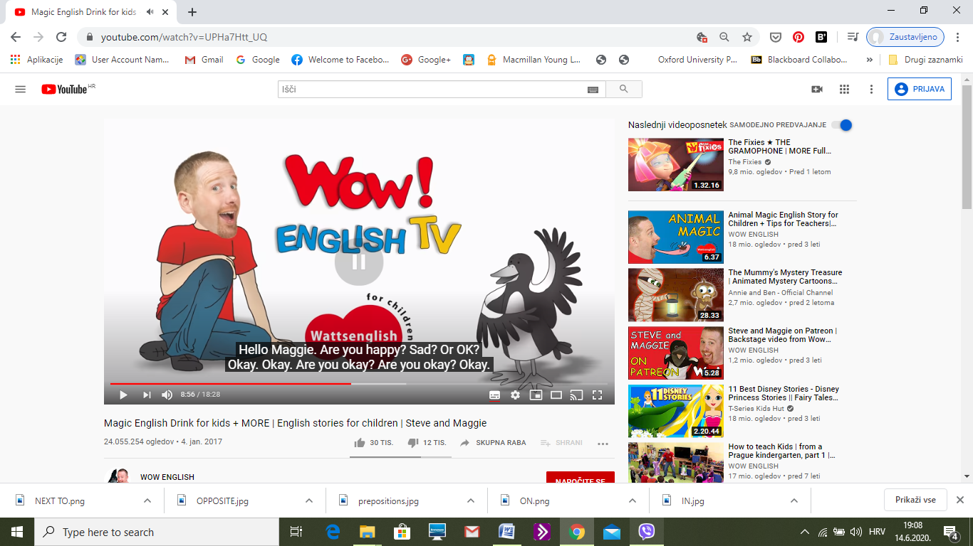 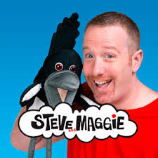

**Potražite i druge animacije.**

**Puno pozdrava svima.**